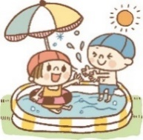

前川乳児保育園

**ほ け ん だ よ り**

夏 号

令和7年度

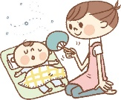

蒸し暑い日が続いています。前年より更に厳しい夏になりそうですが、体調に合わせて沐浴や清拭をしてもらったり、湯水遊びやプールあそびをメインにあとはエアコンを使用して室内でゆっくり過ごすなど静と動を穏やかに繰り返しながら、暑い夏を子どもたちが“ 気持ちよく 存分に過ごせる ”ように努めたいと思います。

今号は夏に**気をつけたい皮膚のトラブルや感染症**、**暑さ対策等**についてのお知らせです。



**伝染性(とびひ)**

　虫さされやあせもを掻いたり、小さなケガでできた**皮膚の傷に細菌が入り込んで**

**感染する**ことで発症します。通常の皮膚は多少掻いたとしても角質の層が厚いため

「とびひ」に至らないことが多いですが、皮膚の免疫力がまだ弱い乳幼児や、

もともと皮膚のバリア機能が弱いアトピー性皮膚炎の方に起こりやすくなります。

**接触することで他の部位や他の人にもどんどん感染**してしまうので「とびひかな？」

と思ったら早めに皮膚科を受診しましょう。

**＊保育園での登園基準は「皮疹が乾燥しているか、浸潤部位がガーゼなどで**

**おおえる程度である場合に限り登園可能」となっています。**

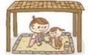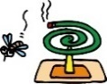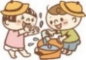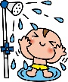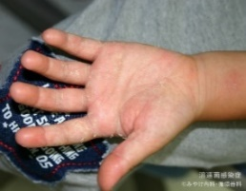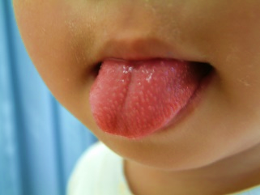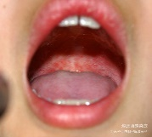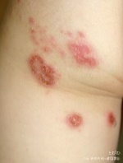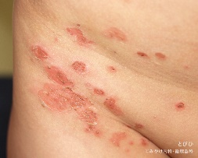

**＊水分補給＊**

7月4日(木）内科健診を

受けました(*^_^*)

園庭あそびが可能な日は、木陰・日よけネット・テント下など直射日光が当たらない場所を選んで遊びます。

“バケツ”や“たらい”の水に触れたり、湯水のプールに

足を入れたりしながら気持ちよく遊べる工夫をしています。

「色水あそび」「洗濯ごっこ」「水たまりプール（浅いプール）」「ミストシャワー」などが子どもたちに人気です♪

入室前には温水シャワーで体を流し、タオルできれいに拭いて着替えのお洋服を着ています。

0歳児クラスでは体調・天候・月齢を考慮したうえで、

湯水に触れるあそびや沐浴・清拭を行っています。

**＊沐浴も湯水遊びも○✕ 記入（保護者の方の記入）を**

**毎朝忘れずお願いします＊**

**げんきに**

あそぼうね

**＊暑さ対策＊**

**＊虫よけ対策＊**

原田せんせい

いつもありがとう❤

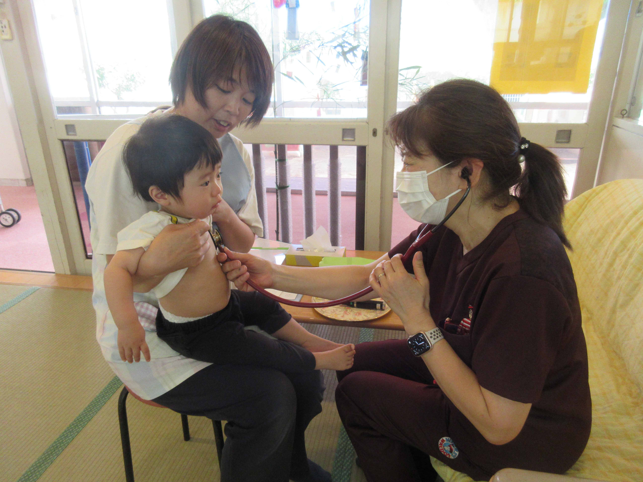

**溶連菌感染症**

　 保育室内では電子蚊取り器、園庭では虫除けプレートと昔ながらの蚊取り線香を使用し

ています。 それでも防止が難しいのが現状です。 そのため、家庭から虫よけシールを

つけてくるお子さんもいますが、シールは誤飲のもとになりますので基本不使用とさせていただきます。 お子さんによっては虫さされ跡がひどく腫れてしまうケースもあるので、どうしてもという方はご相談ください。 またリストバンドやクリップなどのグッズもケガなどの原因に繋がるため保育中は使用不可となっています。 虫よけスプレーを使用される方は対象年齢等をご確認の上、登園前に使用していただくことをお願いしています。

発熱・のどの痛み・腹痛・発疹・いちご舌・吐き気などの症状が特徴です。

＊いちご舌＊・・・舌の表面に赤いぶつぶつができること。

これらの症状が全てあらわれるわけではなく、**人により症状は異なり**、かぜと同じ

症状のものもありますので、溶連菌感染症を判別するには検査を受けないと難しい

場合もあります。 薬（抗生剤）をきちんと服用すれば、２～３日で症状がよくなり

ますが、よくなったからといって薬の服用をやめてしまうと、再発して合併症を引

き起こすこともありますので、**必ず処方された期間は薬を服用しましょう**。

**＊保育園での登園基準は「抗菌薬内服後24〜48時間経過している」となっています。**

　　1歳児クラスでは毎日お家から持って来てくれている水筒（マグ）に麦茶や番茶を入れて飲んでいます。 戸外遊びの後だけでなく日中定期的に水分補給して、水筒内のお茶が少なくなったら随時補充しています。衛生管理のため降園時には水筒やマグを空にしてお返ししていますので、毎回お家で水筒の内側（ストローも）等よく洗浄・乾燥して翌朝空の状態で持って来て下さい。　ご理解とご協力をよろしくお願いします。

＊いちご舌＊

指先の皮が

むける・赤くなる

のどの紅斑